Metodické vysvětlivky – česká část
Počet obyvatel
Údaj o počtu obyvatel zahrnuje všechny obvykle bydlící obyvatele České republiky. Místo obvyklého pobytu je definováno jako místo, kde osoba převážně pobývá, tráví dobu svého každodenního odpočinku bez ohledu na dočasnou nepřítomnost z důvodu rekreace, návštěv, pracovních cest, pobytu ve zdravotnickém zařízení apod., a kde je členem konkrétní domácnosti. Pro zahrnutí osoby do obvykle bydlícího obyvatelstva České republiky je rozhodující kritérium délky pobytu nejméně 12 měsíců, příp. úmysl dlouhodobého pobytu.
Místo a druh registrovaného pobytu byly pro účely sčítání převzaty ze systémů Ministerstva vnitra. Týká se občanů ČR a také cizinců s registrovaným pobytem v Česku. Místo registrovaného pobytu není vždy totožné s místem obvyklého pobytu osoby zjišťovaným ve sčítání.
Rodinný stav
Rodinný stav je stav de jure, tedy právní manželský stav osoby. Rozdíl mezi součtem za jednotlivé kategorie rodinného stavu a celkovým počtem představují kromě osob s nezjištěným rodinným stavem také osoby s registrovaným partnerstvím.
Registrované partnerství je stav de jure, tedy právní stav – registrované partnerství osob stejného pohlaví uzavřené podle zákona č. 115/2006 Sb., o registrovaném partnerství, anebo dle jiných právních předpisů v zahraničí.
Vzdělání
Nejvyšší dosažené vzdělání bylo zjišťováno pouze u osob ve věku 15 a více let podle nejvyšší ukončené školy. Údaje uvedené na sčítacím formuláři byly doplněny o informace o vzdělání z administrativních zdrojů. Osoby, které získaly vzdělání v soukromé nebo zahraniční vzdělávací instituci bez akreditace MŠMT, uváděly odpovídající stupeň vzdělání ve vzdělávacím systému ČR.
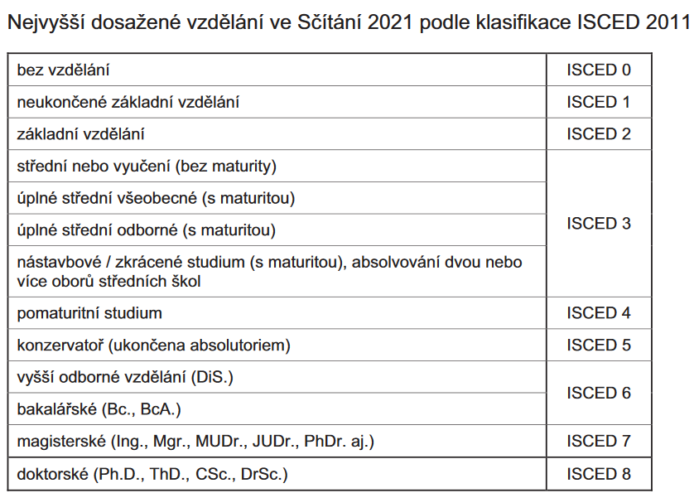
Státní občanství/země narození
Údaje o státním občanství jsou přebírané z registru obyvatel. Cizinci jsou obyvatelé s cizím státním občanstvím bez občanství České republiky. Osoby s dvojím nebo vícenásobným státním občanstvím se zařazují do jednoho státního občanství podle pořadí Česká republika, jiný členský stát EU, jiná země v Evropě, jiná země mimo Evropu.
Venkovské a městské obyvatelstvo
Městem je obec, která má alespoň 3 000 obyvatel, pokud tak na návrh obce stanoví předseda Poslanecké sněmovny po vyjádření vlády. Městem je dále také obec, která byla městem přede dnem 17. května 1954, pokud o to požádá předsedu Poslanecké sněmovny. Předseda Poslanecké sněmovny tak na žádost obce stanoví a zároveň určí den, kdy se obec stává městem.
Členem Euroregionu Nisa-Neisse-Nysa je na české straně 33 měst z Libereckého kraje (9 měst z okresu Česká Lípa, 8 měst z okresu Jablonec nad Nisou, 11 měst z okresu Liberec a 5 měst z okresu Semily) a 8 měst z okresu Děčín v Ústeckém kraji.
Domácnosti
Domácnosti jsou tvořeny osobami se společným místem obvyklého pobytu žijícími v jednom bytě nebo jiném obydlí. Údaje o domácnostech byly zpracovány podle zápisů příbuzenských a jiných vztahů na sčítacím formuláři, které byly doplněny o informace z administrativních zdrojů ministerstva vnitra.
Bytovou domácnost tvoří osoby žijící společně v jednom bytě.
Hospodařící domácnost tvoří osoby, které společně hospodaří, tj. společně hradí výdaje domácnosti, jako je strava, náklady na bydlení aj. Společné hospodaření se vztahuje i na děti, které do příslušné domácnosti patří, i když samy na výdaje domácnosti nepřispívají. Hospodařící domácnost může být typu:
- Domácnost rodinná tvořená 1 úplnou rodinou – zahrnuje manželský pár, neformální soužití druha a družky – tzv. faktické manželství, registrované partnerství, příp. neformální soužití osob stejného pohlaví – tzv. faktické partnerství, a to ve všech případech s dětmi nebo bez dětí
- Domácnost rodinná tvořená 1 neúplnou rodinou – jeden z rodičů s alespoň jedním dítětem
- Domácnost rodinná tvořená 2 a více rodinami
- Domácnost nerodinná vícečlenná – dvě nebo více osob příbuzných i nepříbuzných, společně hospodařících, které netvoří rodinnou domácnost; mezi nerodinné vícečlenné domácnosti patří také domácnost prarodiče s vnoučaty (kromě prarodičů tvořících pár – úplnou rodinu)
- Domácnost jednotlivce
Součástí rodinných domácností tvořených 1 rodinou mohou být i další jednotlivé osoby, pokud s rodinou společně hospodaří.
Sezdané páry zahrnují manželské páry a registrovaná partnerství, tedy svazky de jure.
Nesezdaná soužití zahrnují faktická manželství a faktická partnerství. Jedná se o osoby žijící v neformálním partnerském soužití, které toto soužití deklarovaly na sčítacím formuláři, bez ohledu na jejich skutečný rodinný stav.
Faktické manželství je neformální partnerské soužití muže a ženy jako druha a družky, tj. faktické partnerské soužití bez uzavření manželství de jure.
Faktické partnerství je neformální partnerské soužití osob stejného pohlaví, tj. faktické partnerské soužití bez uzavření registrovaného partnerství.
Ve výsledcích sčítání jsou hospodařící domácnosti tvořené 1 rodinou tříděny mimo jiné podle počtu závislých dětí. Závislé dítě je každá osoba v domácnosti tvořené 1 rodinou, jejíž postavení v domácnosti je „dítě“, není zahrnuta mezi pracovní sílu a zároveň je ve věku 0–25 let.
Domy
Do počtu domů jsou zahrnuty všechny domy určené k bydlení, tj. objekty s byty (bytem) a objekty obsahující jiné prostory určené k bydlení nebo dlouhodobějšímu ubytování, jako jsou ubytovací zařízení. Do počtu domů tak patří kromě rodinných a bytových domů i provozní budovy s bytem (např. škola s bytem) a různá zařízení určená k bydlení – např. domovy mládeže, internáty, dětské domovy, ústavy sociální péče, domovy důchodců, penziony pro důchodce, kláštery a konventy, azylová zařízení pro cizince, ubytovny apod.
Obydlený dům je dům určený k bydlení, ve kterém má alespoň jedna osoba obvyklý pobyt.
Neobydlený dům je dům určený k bydlení, ve kterém nemá žádná osoba obvyklý pobyt. Do počtu neobydlených domů jsou zahrnuty všechny domy s byty a všechny domy s ubytovacím zařízením bez bytu, pokud jsou určeny k bydlení. Neobydlené objekty bez bytů, příp. se zařízením sloužícím pouze ke krátkodobému ubytování (hotely, turistické ubytovny, nemocnice apod.) nejsou do počtu eobydlených domů zahrnuty.
Podle druhu domu se rozlišují:
- rodinný dům – má maximálně tři samostatné byty a převažujícím účelem využití domu je bydlení. Rodinný dům může být samostatný, dvojdomek (společná část obvodové zdi s rodinným domem na sousedící parcele) nebo řadový (alespoň tři rodinné domy k sobě přiléhají částí obvodové zdi). Nepatří sem jedno- až tříbytové budovy se zařízením určeným k bydlení či s převažujícím využitím k jinému účelu.
- bytový dům – má čtyři a více bytů, přístupných zpravidla ze společné chodby nebo schodiště, a převažujícím účelem využití domu je bydlení, počet podlaží není určující. Nepatří sem čtyř- a vícebytové budovy se zařízením určeným k bydlení či s převažujícím využitím k jinému účelu.
- ostatní budovy – zahrnují všechny další druhy budov kromě rodinných a bytových domů.
Vlastníkem domu je fyzická nebo právnická osoba, případně jejich kombinace. Údaje o vlastnické struktuře domovního fondu byly převzaty z dat katastru nemovitostí platných k 26. 3. 2021. Rozhodující je forma vlastnictví, nikoliv počet vlastníků. Typ vlastníka – fyzická osoba – zahrnuje i případy více spoluvlastníků domu, pokud to jsou fyzické osoby (např. společné jmění manželů). Spoluvlastnictví vlastníků bytů (jednotek) zahrnuje pouze případy, kdy je celý dům ve spoluvlastnictví fyzických či právnických osob, které jsou vedeny v katastru nemovitostí jako vlastníci konkrétních vymezených jednotek typu byt či skupina bytů. Typ vlastníka – jiná právnická osoba – se vyskytuje u domů patřících jiným právnickým osobám, než jsou bytová družstva, obce či stát. Kombinace vlastníků zahrnuje ostatní případy spoluvlastnictví domu více vlastníky různého typu, kteří zároveň nejsou v katastru nemovitostí uvedeni jako vlastníci jednotek (např. fyzické a jiné právnické osoby, obce a bytového družstva apod.).
Obdobím výstavby nebo rekonstrukce se rozumí období, kdy byl dům dostavěn a předán do užívání (kolaudace), případně proběhla jeho významná rekonstrukce spojená s modernizací bytů, přístavbou/nástavbou nových podlaží či bytů, která vyžadovala kolaudační souhlas.
Byty
V rámci sčítání byl za všechny osoby, resp. domácnosti zjišťován jejich způsob bydlení / typ obydlí. Kromě bytu se v případě osob rozlišuje i bydlení v ubytovacím zařízení, různé způsoby bydlení mimo bytový fond v jiných objektech a prostorách (rekreační objekt, nouzové obydlí, mobilní obydlí apod.) a osoby bez domova (bez obydlí).
Další charakteristiky bydlení byly zjišťovány pouze za obydlené byty.
Byt je uzavřený soubor místností, popřípadě jedna místnost, které splňují požadavky na bydlení a jsou k bydlení určeny.
Obydlený byt je byt, ve kterém má alespoň jedna osoba obvyklý pobyt.
Neobydlený byt je byt, ve kterém nemá žádná osoba obvyklý pobyt.
Právní důvod užívání bytu charakterizuje status užívání z hlediska uživatele bytu, tedy domácnosti, která v bytě bydlí. Jedná se o následující důvody:
- Byt ve vlastním domě je byt, jehož uživatel je současně vlastníkem nebo spoluvlastníkem domu.
- Byt v osobním vlastnictví je byt, jehož uživatel je samostatně veden v katastru nemovitostí jako vlastník jednotky.
- Jiné bezplatné užívání bytu je bezplatné užívání většinou na základě rodinných vazeb nebo dohody uživatele bytu a vlastníka bytu či domu. Uživatel bytu nemá uzavřenou nájemní smlouvu, ale náklady na bydlení a provoz domácnosti (elektřina, plyn, voda, odvoz odpadu) si může hradit.
- Byt nájemní/pronajatý je užíván na základě nájemní smlouvy; zahrnuje i případy osob bydlících v podnájmu v pronajatém bytě.
- Byt družstevní je byt ve vlastnictví družstva, přičemž uživatel bytu je současně členem družstva.
- Jiný důvod užívání bytu zahrnuje všechny ostatní případy než výše uvedené právní důvody užívání bytu (např. dříve samostatně rozlišované byty služební, domovnické aj.)
Obytná místnost je místnost bytu (např. obývací pokoj, ložnice, jídelna, kuchyně), která je určena k bydlení a má podlahovou plochu alespoň 4 m².
Celková plocha bytu je plocha měřená uvnitř obvodových stěn bytu, uváděná v m² a zaokrouhlená na celé číslo. Zahrnuje plochu všech obytných místností i dalších částí bytu (příslušenství, předsíň apod.). Nezahrnuje plochu dalších prostor příslušejících k bytu, jako jsou neobyvatelné sklepy nebo půdy, terasy, balkóny, lodžie (ani zasklené).
Ústřední dálkové vytápění je vytápění z kotelny umístěné mimo dům, zpravidla pro více domů.
Ústřední domovní vytápění je vytápění z kotelny/kotle v domě, zpravidla vytápí 2 a více bytů v domě.
Ústřední vytápění s vlastním zdrojem je vytápění zřízené pouze pro jeden byt, je napojeno na jeden tepelný zdroj (kotel) a je obsluhováno uživatelem bytu přímo. Tento způsob vytápění zahrnuje i vytápění u rodinných domů s jedním bytem, bez ohledu na umístění zdroje (kotel v některé místnosti bytu nebo např. ve sklepě).
Jako lokální topidla/kamna se označuje vytápění zdroji tepla, umístěnými v jednotlivých místnostech bytu. Zahrnuje všechny druhy kamen či zdrojů tepla, bez ohledu na užívané palivo (tedy např. i akumulační kamna, WAW, přímotopy, krby).
Údaj poloha bytu v domě označuje podlaží, na němž se nacházejí (hlavní) vstupní dveře do bytu. V případě bytu v podkroví se podkroví považuje za další řádné podlaží/poschodí.

